ภูมิปัญญาท้องถิ่นด้านศิลปวัฒนธรรม
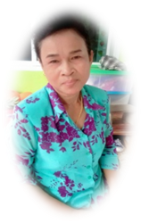
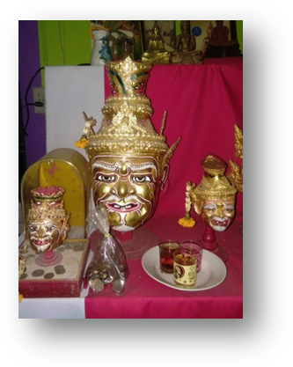
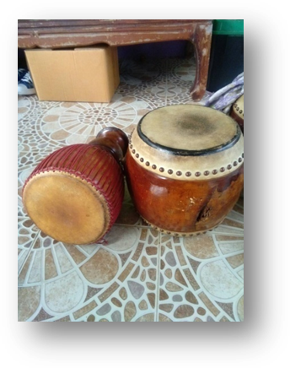
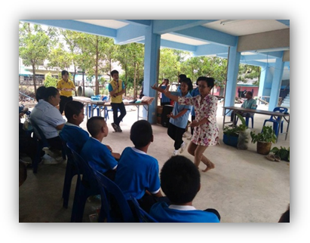

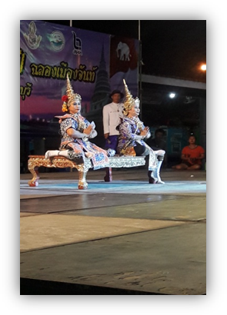

นางสาววันดี เฉลิมไชย อายุ 66 ปี อยู่บ้านเลขที่ 38 หมู่ที่ 8 ตำบลบางกะไชย อ.แหลมสิงห์ จ.จันทบุรี ผู้ถ่ายทอดความรู้ ละครชาตรี (เท่งตุ๊ก) ที่ชาวบ้านบางกลุ่มอาจจะเรียกว่า "เท่งกรุ๊ก"ตามเสียงกลองที่ให้จังหวะของการแสดงนี้ เป็นการแสดงละครศิลปพื้นบ้านทางแถบตำบลบางกะไชย อำเภอแหลมสิงห์ จังหวัดจันทบุรี มีลักษณะการเล่นเหมือนละครชาตรีของไทย หรือผสมระหว่างโนราปักษ์ใต้กับลิเก



ภูมิปัญญาท้องถิ่นด้านหัตถกรรม

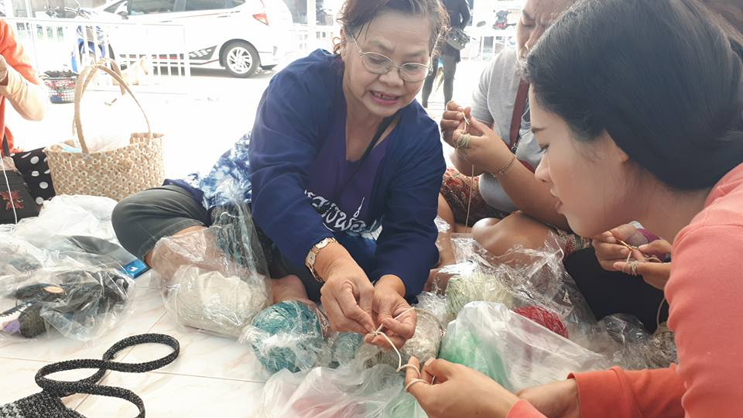
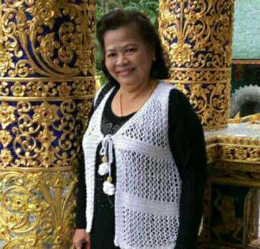

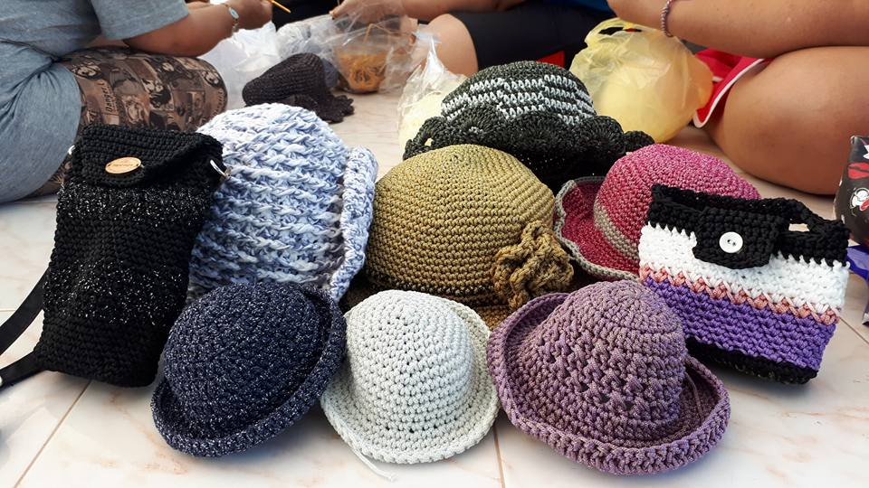
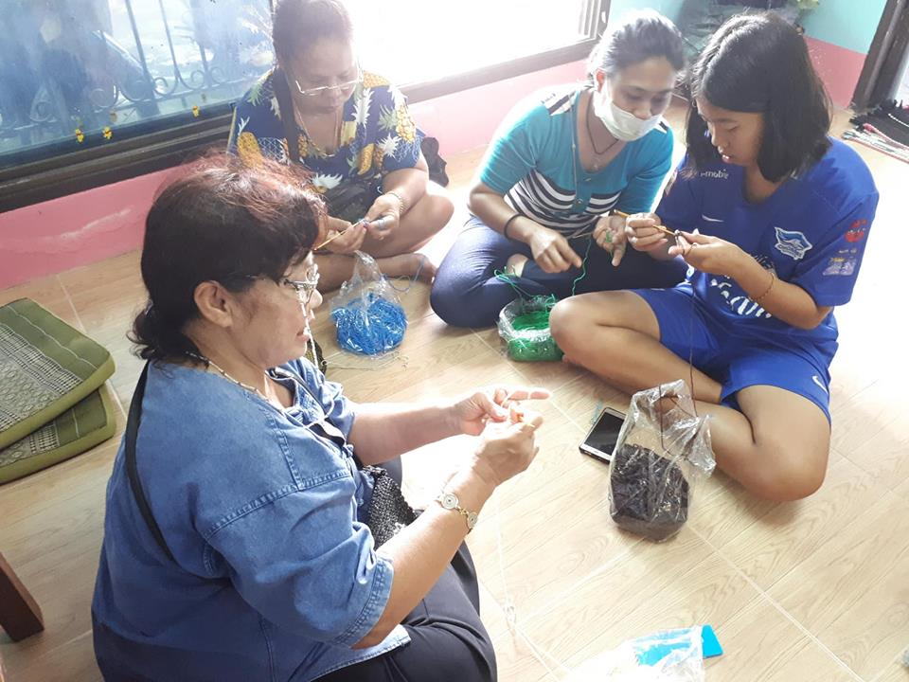

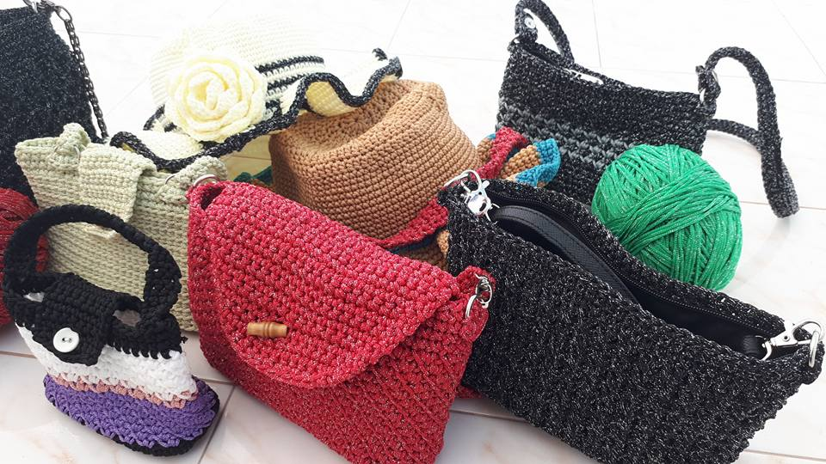

นางฉันทนา ไชยมาก อายุ 65 ปี อยู่บ้านเลขที่ 22/1 หมู่ที่ 8 ตำบลบางกะไชย อ.แหลมสิงห์ จ.จันทบุรี ข้าราชการบำนาญ เป็นผู้มีความรู้ด้านหัตกรรมการถักกระเป๋า หมวกผ้าพันคอ ฯลฯ เป็นภูมิปัญญาที่ทำคุณประโยชน์และให้ความรู้ ด้านการถักหมวก กระเป๋าฯลฯ แก่ผู้ที่สนใจ
องค์การบริหารส่วนตำบลบางกะไชย
4 หมู่ที่ 4 ต.บางกะไชย อ.แหลมสิงห์ จ.จันทบุรี
สอบถามรายละเอียดเพิ่มเติม โทรศัพท์ 0 3939 7905



ภูมิปัญญาท้องถิ่น
ปราชญ์ชาวบ้าน

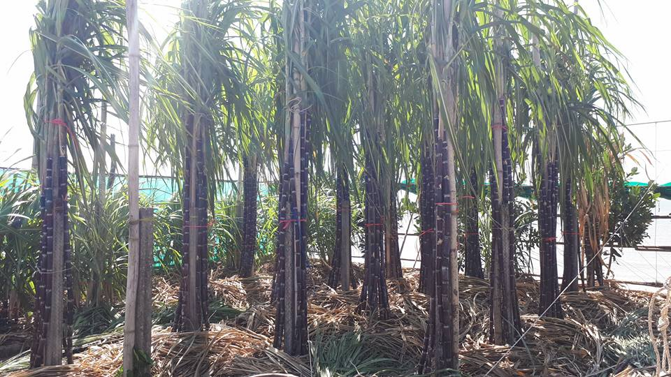


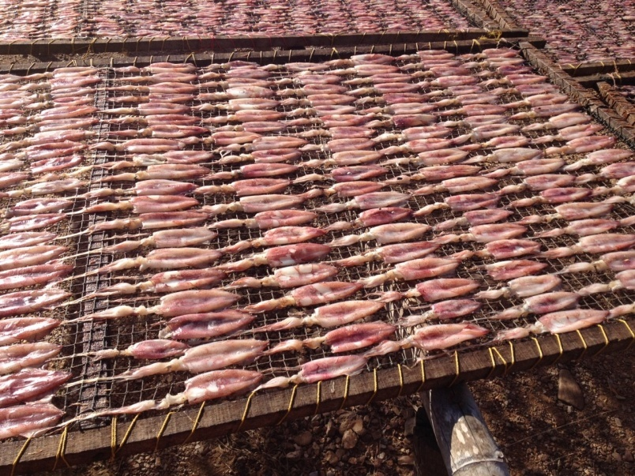

ภูมิปัญญาท้องถิ่นด้านแพทย์แผนไทย (หมอพื้นบ้าน)

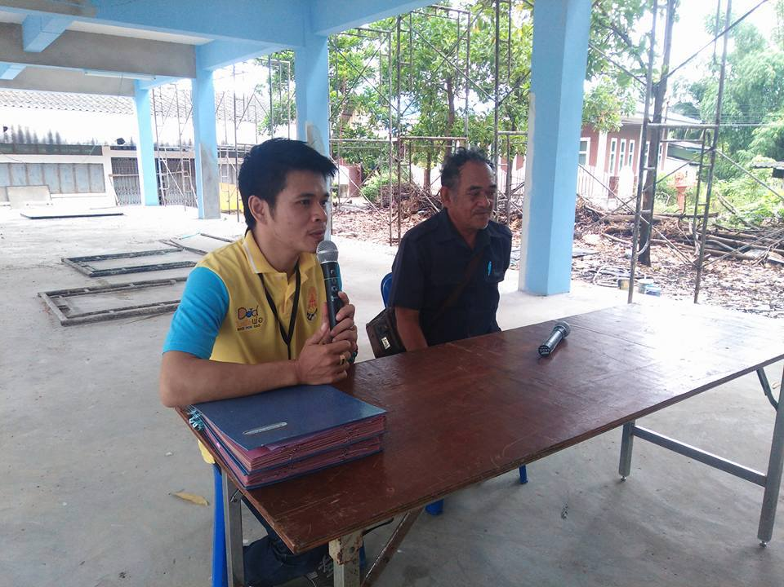
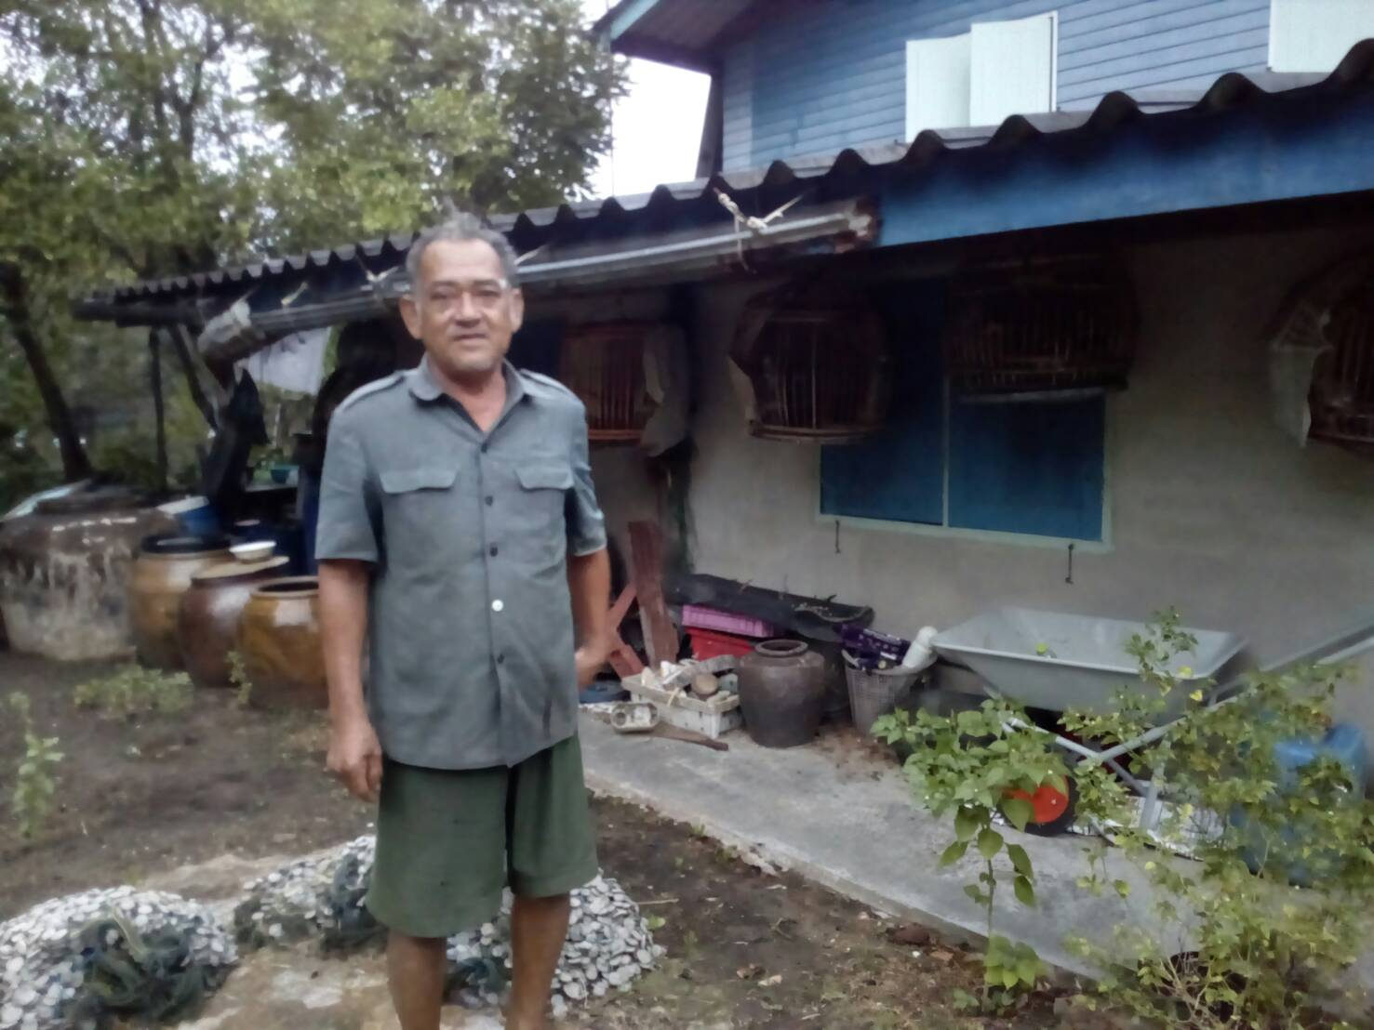

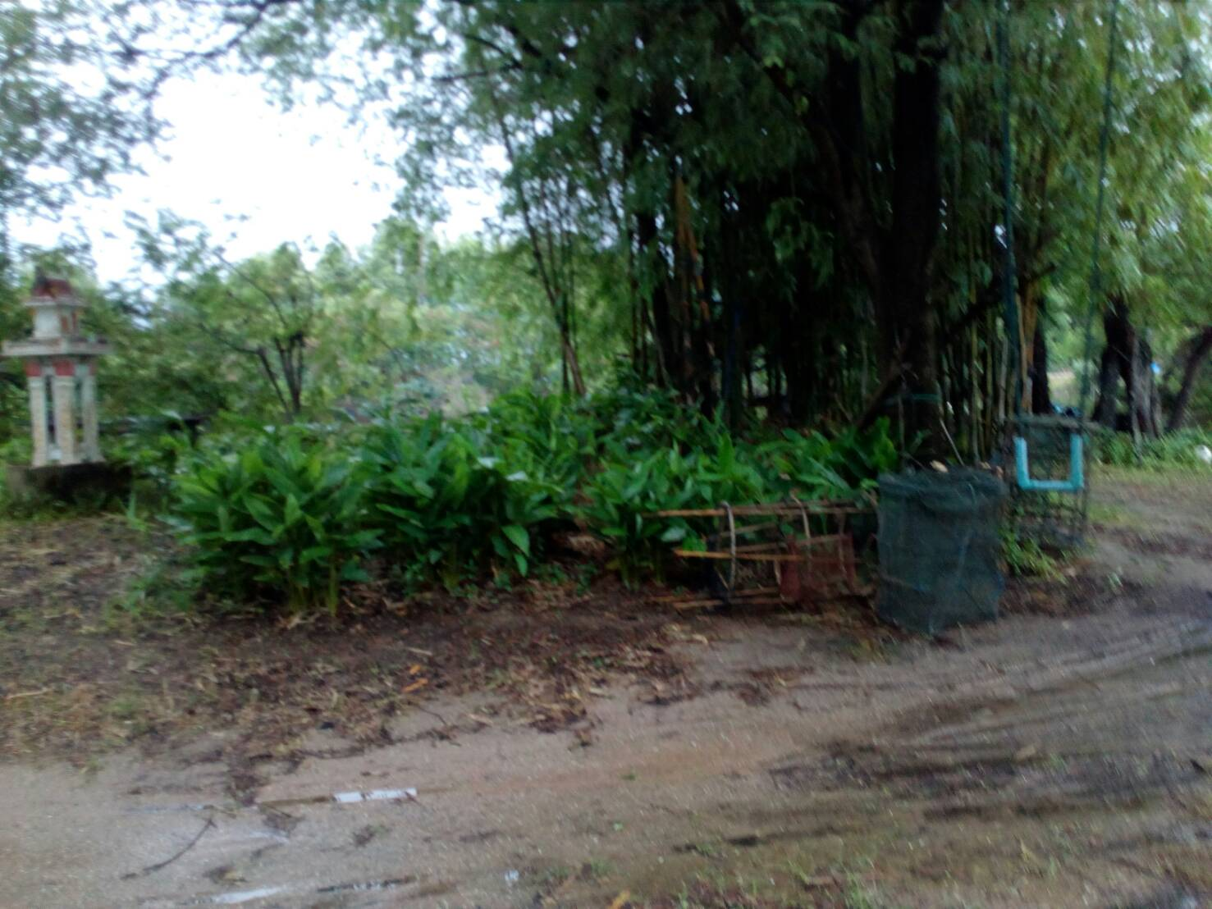

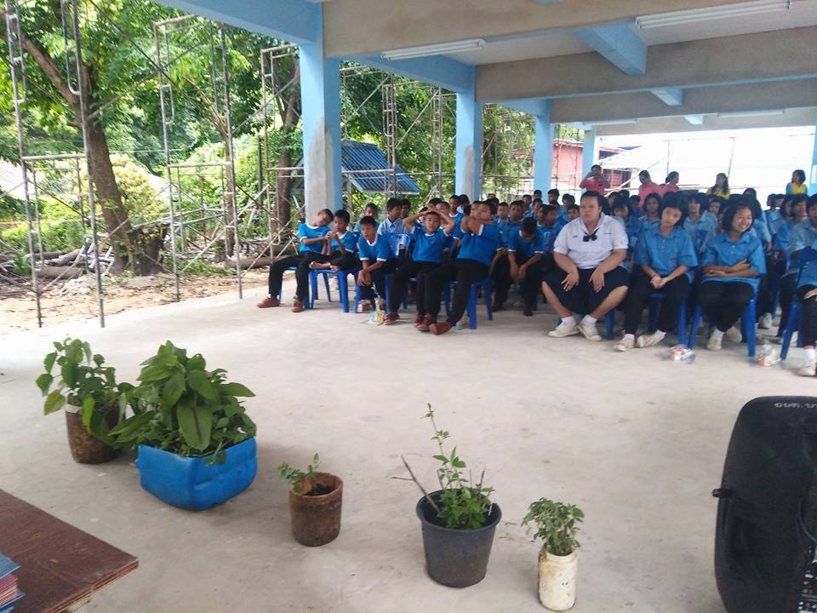

นายจำลง กฤษดำ อายุ 68 ปี อยู่บ้านเลขที่ 27 หมู่ที่ 9 ตำบลบางกะไชย อ.แหลมสิงห์ จ.จันทบุรี เป็นผู้มีความรู้ด้านแพทย์แผนไทยหรือการแพทย์พื้นบ้าน ถ่ายทอดความรู้ด้านสมุนไพรไทย

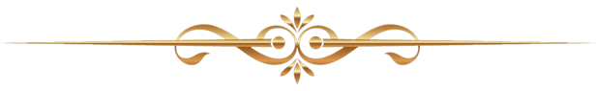

ภูมิปัญญาท้องถิ่นด้านเกษตร (เศรษฐกิจพอเพียง)

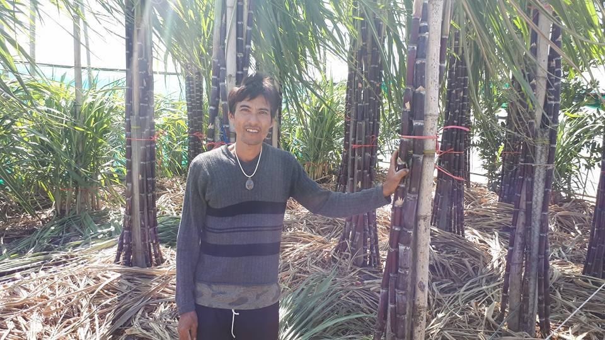

นายจักรพงษ์ พาณิชเจริญผล อยู่บ้านเลขที่ 43/3 หมู่ที่ 3 ตำบลบางกะไชย อ.แหลมสิงห์ จ.จันทบุรี เป็นผู้ที่มีความรู้ด้านการนเกษตร โดยปลูกอ้อยน้ำผึ้ง และเป๋นแหล่งศึกษาเรียนรู้ด้านเกษตรแบบพอเพียง


ภูมิปัญญาท้องถิ่นด้านเกษตร (การแปรรูอาหารทะเล)

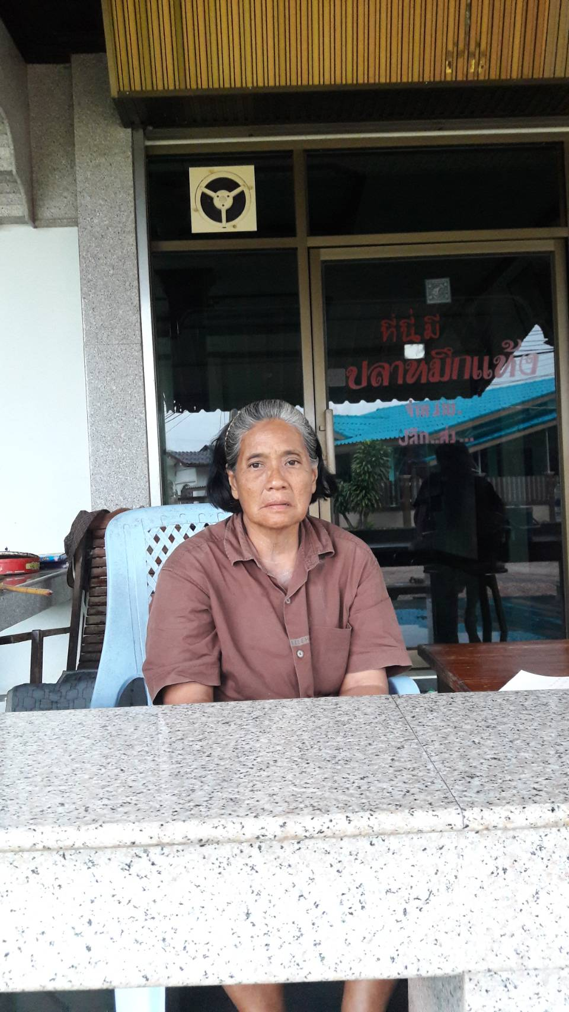

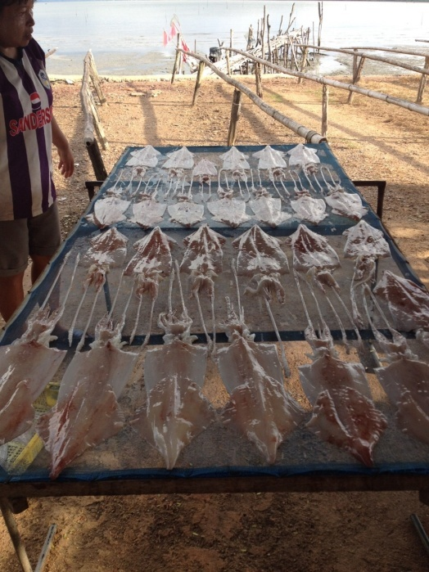

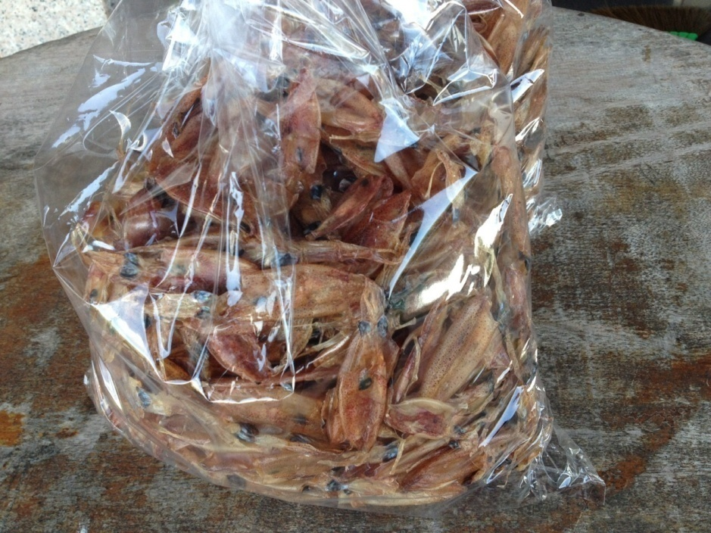

นางสาวชา มิ่งมีไชย อายุ 65 อยู่บ้านเลขที่ 19 หมู่ 9ตำบลบางกะไชย อ.แหลมสิงห์ จ.จันทบุรี ตำบลบางกะไชย เป็นพื้นที่ติดทะเล ทำให้ชาวบ้านใช้ภูมิปัญญาท้องถิ่น เป็นสินค้าแปรรูปอาหารทะเล เป็นผลิตภัณฑ์พื้นบ้านที่ขึ้นชื่อของตำบลบางกะไชย

